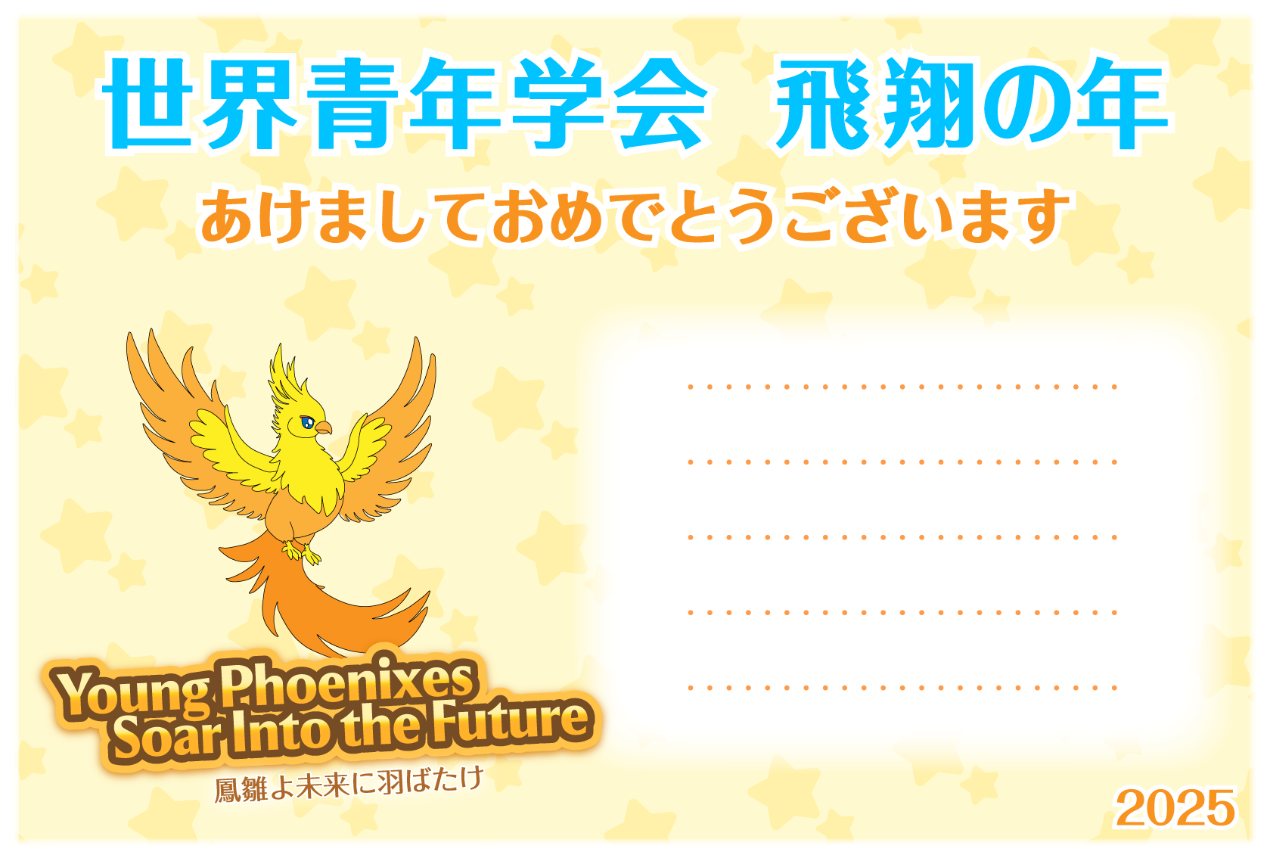

あけましておめでとうございます

2025年　元旦